《我的身體怎麼了？新型冠狀病毒》訂書表格
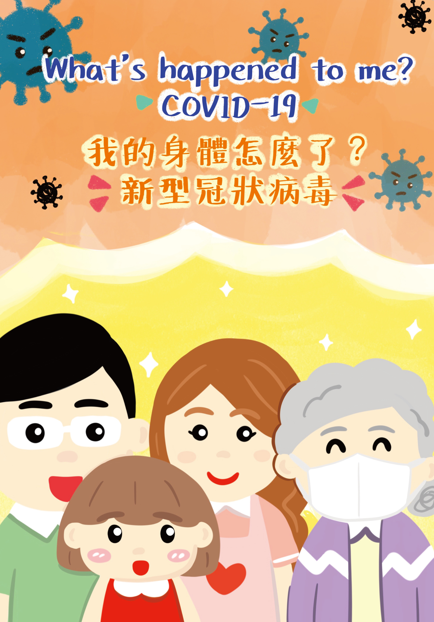
疫情肆虐全球！《我的身體怎麼了？新型冠狀病毒》由香港教育大學撰寫及繪製，針對小朋友的認知程度和能力而設計，輔助孩子解開對疫情及傳染疾病的疑團，無論是0-6歲親子共讀或小朋友自己閱讀也十分適合，各位爸爸媽媽、老師，不妨趁停課期間，為孩子增進疾病及防護的衛生意識。

全書中英對照，透過卡通圖畫和簡易的文字，讓小朋友輕鬆認識新冠肺炎的病癥，傳播途徑和抗疫小貼士。本港幼稚園/小學及國際學校必買，從教育著手為孩子建構健康防護網。隨書附送自家設計的口罩套，口罩套上印有「潔手七部曲」，時刻保持防疫意識。

隨書附送口罩套一個

訂購表格
即時訂購，獲享折扣優惠！

書籍 | 優惠價 | 訂購數量 | 金額
《我的身體怎麼了？新型冠狀病毒》  原價HK$68 | 訂購10本以下，享9折優惠：HK$61/本
《我的身體怎麼了？新型冠狀病毒》  原價HK$68 | 訂購10本或以上，享8折優惠：HK$54/本

【註：訂購數量10本或以下，請預約到本社取貨。訂購數量超過10本或以上，可享免費送貨服務。】

讀者資料

聯 絡 人： 聯絡電話：

通訊電郵： 通訊地址：

訂購方法

- 請填上欲訂購的圖書數量，傳真至：3003 3037。

- 我們收到訂購表後，有專人核實有關訂購書籍及金額，然後聯絡閣下，安排付款和貨運服務。
如閣下傳真後於一星期內仍未收到本社確認電話，請盡快聯絡我們。

